**PO – DNA van een kiwi**

**Inleiding**

DNA is een afkorting van deoxyribonucleïnezuur. In het Engels is dat desoxyribonucleic acid  
DNA zit in iedere cel in het lichaam, in ieder mens, dier en plant. Zonder DNA kun je niet leven. Dat komt doordat DNA als het ware bepaalt wat er gebeurt. Dat doet het niet zelf, maar dat doen eiwitten. En die worden gemaakt naar de voorschriften die in het DNA zijn opgeslagen. Hoe zit dat?

Onderzoeksvraag:Hoe isoleer je het DNA van een kiwi?

**Hypothese**

Ik verwacht door het doen van deze proef het DNA van de kiwi te zien is. Ik denk dat dit komt omdat je er zout, water, afwasmiddel en ethanol toevoegd, ik denk dat hierdoor het DNA zich gaat scheiden van de rest van de kiwi.

**Werkwijze**

1. Schil een kiwi, haal het hart er uit, en neem daar de helft van.
2. Stamp het vruchtvlees fijn.
3. Doe er een schepje zout + 10ml water + beetje afwasmiddel bij.
4. Goed roeren!
5. Inhoud vijzel in grote buis doen warmwaterbad (15 min)
6. Inhoud grote buis filteren.
7. Ijskoude ethanol toevoegen DNA komt boven drijven

**Resultaat**

Door het toevoegen van het zout, water en afwasmiddel word het groenen kiwi prutje wat lichter. Als je het prutje in het warmwaterbad doet veranderd er niet zoveel, allen de tempratuur stijgt. Tijdens het filteren blijven de harde stukjes en de pitjes van de kiwi in de filter zitten. Het filteren gaat ook heel langzaam. Het filtraat is licht groen en helder, er zitten geen stukjes in. Het is onder in het buisje licht groen en hoe hoger het spul hoe lichter het is. En door het toevoegen van de ethanol komt het DNA langzaam boven drijven. Het is wittig, en draaderig.

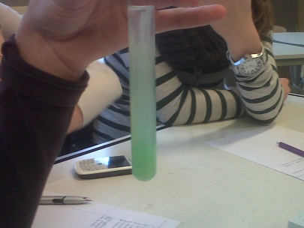

**Conclusie**

Mijn hypothese klopte ongeveer. Het DNA was zichtbaar. Het kwam namelijk boven drijven als een wit, draderig spul.